Мамыр ай.
Овсянникова Н.Ю.

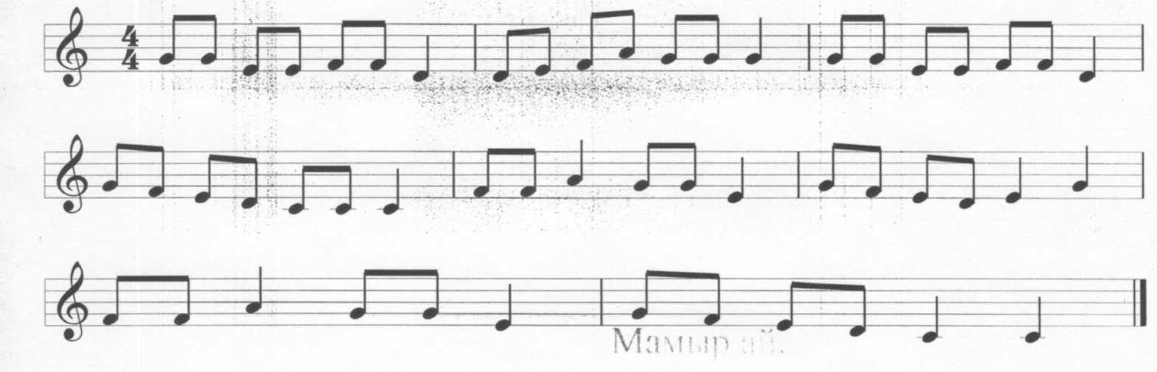
Бүгін балабақшада
Мерекені тойлаймыз.
Асыр салып, шаттанып
Бірге қарсы аламыз.

Қайырмасы: Мамыр ай, мамыр ай
Балаларға келді.
Мамыр ай, мамыр ай
Бақытты әкелді.

Барлық достар көңілді
Мейрамда ән шырқаймыз.
Қонақтарды құттықтап,
Бейбітшілік тілейміз.

